Internetowy sklep ogrodniczy
Ciepłe dni sprawiają, że coraz częściej mamy ochotę zorganizować imprezę na zewnątrz. Jest to doskonały pomysł. Organizacja grilla czy też ogniska w gronie znajomych to jedno z lepszych rozwiązań jeśli chodzi o tę porę roku. Jednak czy Twój ogród jest odpowiednio przygotowany na tą okazję? Jeśli nie to koniecznie powinieneś odwiedzić <strong>internetowy sklep ogrodniczy</strong>.

Zadbaj o swój ogród
Pewnie już teraz korzystasz z promieni słońca w cieplejsze dni. Mając własny ogród możesz spokojnie sobie na to pozwolić. Popołudniowe opalanie się w ogrodzie czy też organizacja grilla wśród znajomych nie jest problemem. Jednak czy Twój ogród jest przygotowany na tego typu okazje? Czy odpowiednio zadbałeś o jego wygląd? Jeśli jeszcze nie to możesz to zrobić z pomocą internetowego sklepu ogrodniczego Olza.

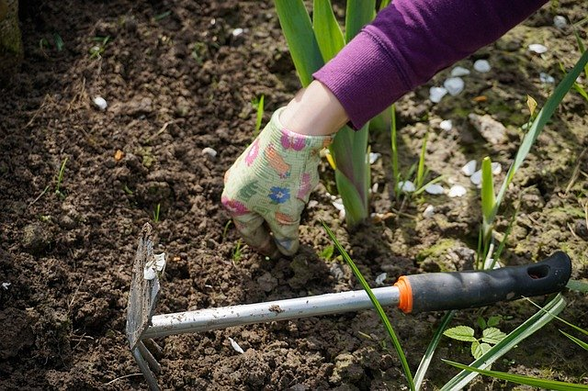
Internetowy sklep ogrodniczy - co możemy w nim znaleźć
Internetowy sklep ogrodniczy to miejsce gdzie możesz dokonać zakupu najpotrzebniejszych rzeczy do swojego ogrodu. Pielęgnacja ogródka wymaga odpowiednich narzędzi i preparatów. Wszystko to znajdziesz w sklepie Olza. Jednak to nie koniec. Po zakupie pięknych kwiatów z pewnością będziesz potrzebować miejsca do ich przechowywania, a tutaj z pomocą przychodzą znajdujące się w internetowym sklepie ogrodniczym Olza donice i skrzynki. Atrakcyjne ceny sprawią i duży wybór sprawią, że z pewnością znajdziesz odpowiednie modele do swojego ogrodu. Więc na co czekasz? Odwiedź już dziś internetowy sklep ogrodniczy Olza i upiększ swój ogród.

